团 体 标 准

《黑土区玉米轮作黑麦草与白三叶混播技术规程》

编制说明

《黑土区玉米轮作黑麦草与白三叶混播技术规程》团标制定组

二〇二四年八月

目 次

一、任务来源及标准制定背景 3

1、任务来源 3

2、标准制定背景 3

二、主要工作过程 4

三、标准编制原则和主要技术内容确定的依据 5

1、标准编制原则 5

2、主要技术内容确定的论据 5

四、相关研究成果 7

（1）不同轮作模式生长特征 7

（2）不同轮作模式减流产流产沙特征（2022年径流小区） 8

（3）不同轮作模式减流产流产沙特征（2023年径流小区） 9

（4）不同轮作模式抗冲性特征 10

（5）不同轮作饲草根系特征 11

（6）不同轮作模式土壤属性特征 12

（7）不同轮作模式土壤养分变化 13

（8）不同轮作模式土壤有机碳变化 15

（9）不同轮作模式对玉米产量的影响 16

五、采用的国际标准 17

六、与现行法律法规和强制性标准的关系 17

七、重大分歧意见的处理经过和依据 17

八、标准作为强制性或推荐性标准的意见 17

九、贯彻标准的要求和措施建议 17

十、废止现行有关标准的建议 18

十一、其他应予说明的事项 18

# 一、任务来源及标准制定背景

## 1、任务来源

本技术规程由黑龙江省农业科学院草业研究所、中国农业大学、东北农业大学、黑龙江省水土保持科学研究院、中国科学院东北地理与农业生态研究所联合申报，在黑龙江省省属科研业务费（CZKYF2024-1-A004）和黑龙江省重点研发计划（GA23B004）的共同资助和支持下完成。

## 2、标准制定背景

东北黑土区作为我国重要的商品粮生产基地，土壤有机质含量和农田生产力均处于较高水平。东北黑土区地处中国高纬度的冷凉区，传统种植模式主要以玉米连作及玉米-大豆轮作种植模式为主，耕作模式为垄作（佘玮等，2016）。长期的垄作模式造成坡耕地集雨面积大、径流集中、冲刷力强的现象尤为突出；同时，由于耕层表层疏松，底土黏重、渗透性差，最终东北黑土区坡耕地水土流失严重，其水土流失面积占该地区水土流失面积的46.39%，成为该地区水土流失发生的主要源地（吕刚等，2009；刘宝元等，2008；蔡壮和沈波，2007）。基于东北黑土区在我国粮食生产中的作用，坡耕地成为东北黑土区水土流失治理的重点（刘宝元等，2008）。东北黑土区日益严峻的水土流失形势，已严重威胁该地区的粮食安全，并将阻碍我国农业可持续发展。因此，加强东北黑土区坡耕地的侵蚀研究，推广应用长期、高效、稳定的水土流失防治措施的任务十分迫切。

植被作为土壤表面的主要自然覆盖物，是控制土壤侵蚀的主要因素之一，植被覆盖已在东北黑土区坡面侵蚀和沟道侵蚀防治工程中表现良好的水土保持效益。然而传统的种植制度仍会加剧水土流失并导致耕层变薄和地力下降等土壤退化问题，作物类型与种植方式是目前影响东北黑土区坡耕地土壤侵蚀的关键因素。将牧草和饲草加入到农作制度中，也就是“粮饲轮作”，对均衡利用土壤中的养分，提高土地和光能利用率，促进生态功能恢复等方面发挥着重要的作用。与传统的单一种植粮食作物方式相比，粮饲轮作在改善生态环境和促进畜牧业可持续发展等方面显现出了无法替代的优越性，不但可以改良土壤的物理性质，提高土壤肥力和增加农业生产，还可降低作物生产风险、减少土壤径流、防止水土流失，是提高生态和经济效益的有效方式（Turpin, 1996; Ojiem, 2014）。因此，坡耕地不同轮作模式的减流减沙作用并合理配置作物种植方式可成为保护坡耕地土壤资源、减少坡耕地水土流失的重要途径。

本项目基于黑土区玉米种植后进行黑麦草和白三叶的合理轮作，对轮作后的种植、作物产量、抗侵蚀性等关键技术的研究，结合当地生产需求，提出黑土区玉米轮作黑麦草与白叶三混播技术，能够为保护黑土地的农艺措施提供技术支撑，可保障国家粮食安全。

# 二、主要工作过程

1、2023年11月：根据《关于征集2023年北京华夏草业产业技术创新战略联盟团体标准制定项目的通知》中相关要求，黑龙江省农业科学院草业研究所牵头，组织相关人员认真学习标准化工作导则及相关文件，讨论标准编写事宜。

2、2024年3月：中国农业大学、东北农业大学、黑龙江省水土保持科学研究院、中国科学院东北地理与农业生态研究所的相关起草人，认真总结课题组的已有成果，讨论决定并提交“黑土区玉米种植后进行黑麦草和白三叶”团体标准的制订项目建议书至北京华夏草业产业技术创新战略联盟秘书处，申请立项。

3、2024年4月：北京华夏草业产业技术创新战略联盟组织进行了团体标准建议评审，并于4月7日获同意立项通知。

4、2024年5月-6月：标准编制组对项目组多年开展完成的黑土区玉米轮作黑麦草与白叶三混播技术试验数据进行系统分析整理，开始“黑土区玉米轮作黑麦草与白叶三混播技术规程”团体标准初稿的编制。

5、2024年7月：标准编制组在总结了黑龙江省黑土区玉米轮作黑麦草与白叶三混播种植多年试验数据的基础上，结合收集整理、梳理归纳和总结分析相关粮饲轮作种植技术方面的文献资料，完成了《黑土区玉米轮作黑麦草与白叶三混播技术规程》草案及编制说明的撰写，提交至北京华夏草业产业技术创新战略联盟秘书处。

6、2024年8月-9月：根据征得的意见或建议，完善标准《送审稿》。

7、2024年10月：形成《报批稿》及编制说明，提交北京华夏草业产业技术创新战略联盟，报批。

# 三、标准编制原则和主要技术内容确定的依据

## 1、标准编制原则

按照GB/T 1.1-2009 《标准化工作导则 第1部分：标准的结构和编写》的要求和规定编写本标准内容。本标准制定过程中，始终遵循密切联系生产实践，确保标准具有较强的科学性、可操作性，坚持促进行业规范发展的基本原则，以科学性、实用性、先进性作为编制标准的指导思想，在文字结构上力求严谨、简洁、科学；在技术内容上力求涵盖黑土区玉米轮作黑麦草与白三叶混播技术的关键环节。

制定过程中除了认真总结多年来的试验研究结果外，还参阅和汲取了国内相关标准的经验和条款，符合黑土区玉米轮作黑麦草与白三叶混播的生产实际，达到内容全面、技术含量高、操作性强的要求。该标准与现行法律法规无冲突，并保证了对该标准最新版本的引用。

## 2、主要技术内容确定的论据

（1）适用范围

本标准主要是基于在黑龙江省进行的多年大田试验结果所制定的。本文件规定了黑土区玉米轮作黑麦草与白三叶混播的术语与定义，轮作设计、品种选择、栽培管理、田间管理、病虫害防治、收获、生产档案具体操作要求。

本文件适用于黑土区华南地区冬闲田饲用小麦的种植生产。

（2）规范性引用文件

本标准制定时，参照了GB 6141豆科草种子质量分级、GB 6142禾本科草种子质量分级、GB 5084 农田灌溉水质标准、GB 8321农药合理使用准则、NY/T 496 肥料合理使用准则通则。

（3）术语与定义

本标准中出现的术语和定义依据国内外相关文献资料，包括著作、专著、已发表的论文、各级标准等。同时结合标准起草组研究应用实践经验，最后经参编人员讨论确定了本标准的术语为“轮作”，并给出相应定义。

（4）主要技术指标确定的依据

本技术规程主要起草单位黑龙江省农业科学院草业研究所十二五期间开展粮饲轮作种植研究，先后承担了国家科研项目及省级项目，参考的文献资料主要有：

1. Xueshan Wang,Mingming Guo,**Jielin Liu\***，Xiaolei Kong.Soil Anti-Scourabilities of Four Typical Herbaceous Plants and Their Responses to Soil Properties, Root Traits and Slope Position in Northeast China.SUSTAINABILITY, 2022.
2. 李楠,李强,刘春光,等.粮-草轮作对吉林省西部盐渍化土壤的改良效果[J].东北农业科学,2019,44(05):38-42.
3. 苑广源,MUNYAMPIRWA Tito,毛丽萍,等.16年保护性耕作措施对粮草轮作系统土壤碳库及稳定性的影响[J].水土保持学报,2021,35(03):252-258+267.
4. 张荟荟,张学洲,阿斯娅·曼力克,等.北疆平原荒漠区粮草轮作模式经济效益分析[J].草地学报,2021,29(05):1107-1112.
5. 徐丽君,柳茜,肖石良,等.乌蒙山区春闲田粮草轮作燕麦的生产性能[J].草业科学,2020,37(03):514-521.
6. 梁志婷.陇东旱塬不同粮草轮作模式下土壤微生物群落特征及土壤养分的研究[D].兰州大学,2018.
7. 谢泽宇,罗珠珠,李玲玲,等.黄土高原不同粮草种植模式土壤碳氮及土壤酶活性[J].草业科学,2017,34(11):2191-2199.
8. 王美艳,李军,孙剑,等.黄土高原半干旱区苜蓿草地土壤干燥化特征与粮草轮作土壤水分恢复效应[J].生态学报,2009,29(08):4526-4534.
9. 刘沛松,李军,贾志宽,等.宁南旱区苜蓿草地土壤水分消耗规律及粮草轮作土壤水分恢复效应研究[J].中国农学通报,2005,(09):270-274.
10. Guo, M.; Wang, W.; Shi, Q.; Chen, T.; Kang, H.; Li, J. An experimental study on the effects of grass root density on gully headcut erosion in the gully region of China0 s Loess Plateau. Land Degrad. Dev. 2019, 30, 2107–2125.

参考地方标准：

1. DB23/T3182—2022饲用燕麦与紫花苜蓿间作技术规程；
2. DB51/T671-2007 粮-草轮作牧草种植技术规程；
3. DB37/T 1603-2010 粮食作物-饲料作物轮作技术规程。

编写组成员自十二五期间，在黑龙江省内进行玉米轮作黑麦草与白叶三混播技术相关研究，系统研究了黑土区不同轮作模式生长特征、减流产流产沙特征、抗冲性特征、根系特征、土壤属性特征等，基于以上充分的试验数据，制定了本技术规程，本标准的技术内容遵循了科学性和实用性的原则，以相关研究为基础，整合国内外相关文献及标准，提出了主要黑土区玉米轮作黑麦草与白叶三混播技术规程的相关指标。

# 四、相关研究成果

## （1）不同轮作模式生长特征

由图1可知，玉米及三种饲草均在6-8月快速生长而后趋于稳定，但各个模式间的生长状态也存在一定的差异。6月出苗期株高表现为玉米>燕麦模式>黑麦草模式>高丹草模式。随着饲草的快速生长，高丹草生长速度较高与其他轮作植物，其株高最高达到285cm；后期株高表现为高丹草>玉米>黑麦草>燕麦。由图1可知，生育期内各模式间的地上生物量存在显著性差异，通过方差显著性分析发现：8月，高丹草的地上生物量显著高于燕麦与箭筈豌豆和黑麦草与白三叶（P＜0.05），且黑麦草与白三叶显著高于燕麦与箭筈豌豆；9月，高丹草和玉米的地上生物量显著高于其他粮饲轮作模式（P＜0.05），但高丹草与玉米间差异不显著。

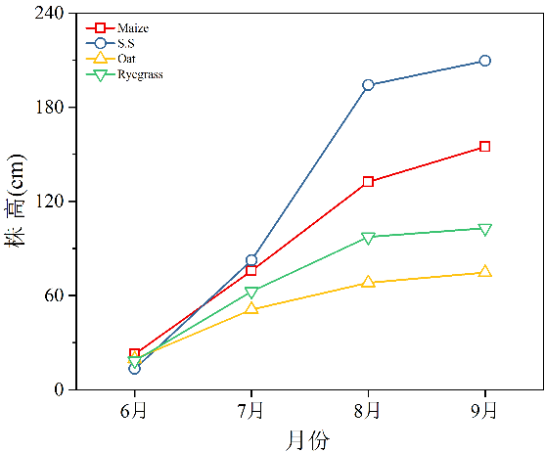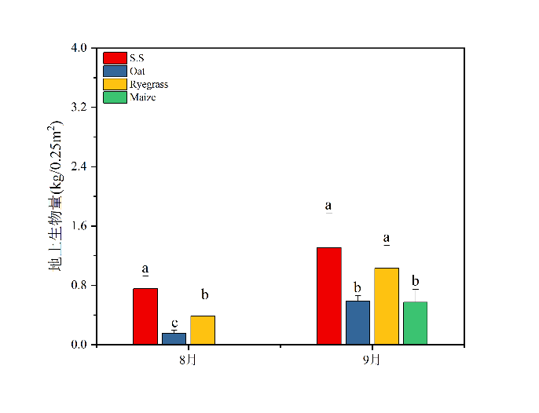

图1株高及地上生物量动态特征

**注：图中Maize为玉米建植模式，S.S为高丹草模式，Oat为燕麦与箭筈豌豆混播模式，Ryegrass为黑麦草与白三叶混播模式。**

## （2）不同轮作模式减流产流产沙特征（2022年径流小区）

结果表明不同模式的径流深与产沙模数总体上保持相同的变化趋势，即黑麦草与白三叶混播<高丹草<玉米<燕麦与箭筈豌豆混播。累积径流深和产沙模数最小的模式为黑麦草与白三叶混播模式，分别为9.76 mm和 0.94 t/hm2，且植被盖度达到90%以上。

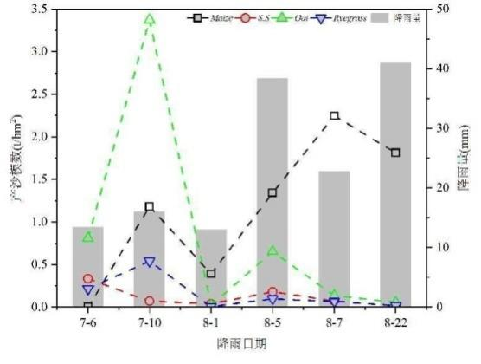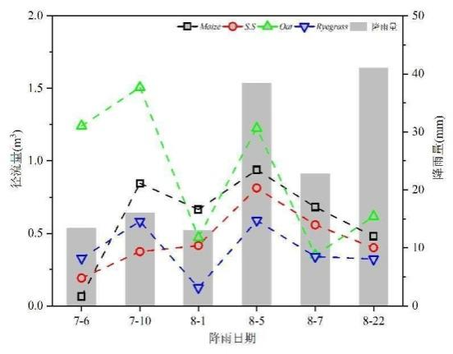

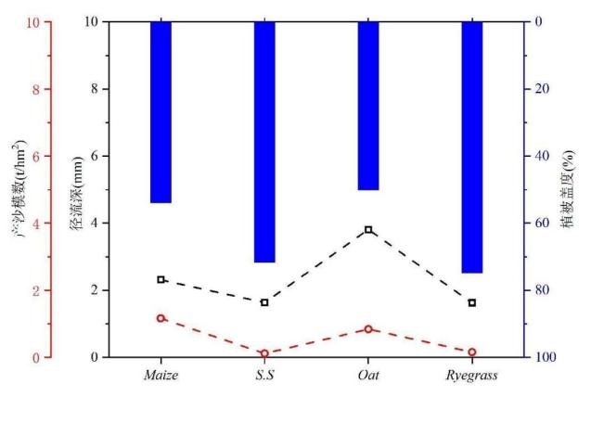

图2降雨径流深与地表径流量

**注：图中Maize为玉米建植模式，S.S为高丹草模式，Oat为燕麦与箭筈豌豆混播模式，Ryegrass为黑麦草与白三叶混播模式。**

## （3）不同轮作模式减流产流产沙特征（2023年径流小区）

在整个监测期间不同轮作模式径流小区产流特征用累计径流深表示，其中S.S-Oat模式累计径流深最大，达到21.64 mm，其次为玉米连作，Oat-Regrass模式和Regrass-S.S模式，分别为9.31 mm，7.11 mm和5.88 mm。Regrass-S.S模式减流效果最好，其累计径流深为玉米连作模式的0.63倍。

不同轮作模式径流小区产沙特征用累积产沙模数表示，S.S-Oat模式累计产沙模数最大，达到了3302.95 kg hm-1，其次为玉米连作模式（2214.11 kg hm-1），而Oat-Regrass模式和Regrass-S.S模式累计输沙模数为130.27 kg hm-1和569.39 kg hm-1。Oat-Regrass模式减沙效果最佳，其累计产沙模数为玉米连作模式的0.06倍，其次为Regrass-S.S模式。根据产流产沙效果分析，进一步筛选出燕麦与箭筈豌豆-黑麦草与白三叶混播轮作模式为最佳的阻控水土流失建植模式。



图3 不同轮作模式降雨产流产沙特征

**注：图中Maize为玉米建植模式，S.S为高丹草模式，Oat为燕麦与箭筈豌豆混播模式，Ryegrass为黑麦草与白三叶混播模式。**

## （4）不同轮作模式抗冲性特征

由图4中可知，通过模拟冲刷试验，研究结果表明四种粮饲轮作模式土壤ANS（土壤抗冲性）平均值为17.55 ~ 94.77 L g-1。与休耕相比，玉米土壤ANS降低了33.37%，高丹草、燕麦和黑麦草分别提高了66.87%、18.12%和259.87%。各坡位间土壤ANS无显著差异，但坡中普遍表现出较高的土壤ANS (66.06 L g-1)，比坡顶和坡底高99.07-127.91%。黑麦草最高的土壤ANS分布在坡顶(80.85 L g-1)和坡中(182.70 L g-1)，分别是其他模式的2.87 ~ 9.79倍和2.80 ~ 11.21倍。高丹草在坡底的土壤ANS最高(43.78 L g-1)，而玉米在不同坡位的土壤ANS普遍较低(8.26 ~ 32.55 L g-1)。



图4不同轮作模式抗冲性特征

**注：图中Maize为玉米建植模式，S.S为高丹草模式，Oat为燕麦与箭筈豌豆混播模式，Ryegrass为黑麦草与白三叶混播模式。**

通过综合评价初步筛选出经济价值较高的高丹草模式，防控黑土地侵蚀模式是黑麦草和白三叶混播模式。

## （5）不同轮作饲草根系特征

玉米平均根系直径最大，高丹草次之。黑麦草模式根长密度是其他模式的5.03 ~ 9.65倍；其根表面积密度也最高(1.03 cm2/cm3)，是其他模式的3.56 ~ 9.67倍(图e)。高丹草的根重密度值最高(图f)。虽然在不同的坡位之间没有发现根系性状的显著差异，但方差结果结果显示，坡中的根直径最高(0.52 mm)(图b)，但其平均根长密度最低(2.38 cm cm-3)(图d)。根表面积密度和根重密度沿坡向下而降低(图f, h)。

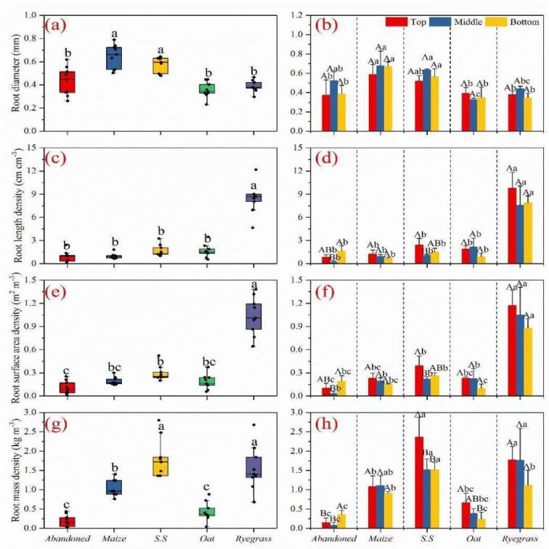

图5不同轮作模式抗冲性特征

**注：图中Maize为玉米建植模式，S.S为高丹草模式，Oat为燕麦与箭筈豌豆混播模式，Ryegrass为黑麦草与白三叶混播模式。**

## （6）不同轮作模式土壤属性特征

土壤容重最大(休耕地)比最小值(黑麦草模式)高12.76%(图4)。土壤孔隙结构和土壤饱和含水量以黑麦草与白三叶混播模式最好；随着坡位的增加，土壤孔隙结构和土壤含水量普遍增加，而土壤容重则相反。



图6不同轮作模式土壤属性特征

**注：图中Maize为玉米建植模式，S.S为高丹草模式，Oat为燕麦与箭筈豌豆混播模式，Ryegrass为黑麦草与白三叶混播模式。**

## （7）不同轮作模式土壤养分变化

不同饲草模式对土壤全磷含量无显著影响，在成熟期土壤全磷含量变化趋势不一。在饲草成熟期0-10 cm土壤全磷变化范围为0.508-0.596 g kg-1，燕麦模式最高，其次为黑麦草和玉米模式，与本底值相比，黑麦草和高丹草分别减少了3.24%和16.20%，而燕麦增加了10.31%。10-20 cm土壤全磷变化范围为0.484-0.546 g kg-1，与本底值相比，黑麦草减少了1.09%，而燕麦和高丹草分别增加了9.99%和1.69%。20-40 cm土壤全磷变化范围为0.395-0.501 g kg-1，相较于本底值，黑麦草模式下土壤全磷增加了8.96%，而燕麦和高丹草分别减少了1.97%和9.67%。此外，土壤全磷含量随着土层深度的增加呈下降趋势。

C:\Users\wmb\Desktop\新建文件夹 (2)\TP农田.tif

图7 不同轮作模式土壤全磷分布特征

不同饲草模式对0-10 cm土壤速效磷有显著影响，但在成熟期土壤速效磷含量变化趋势不一。在饲草成熟期0-10 cm土壤速效磷变化范围为15.38-24.74mg kg-1，燕麦模式显著高于高丹草和黑麦草模式（*p*<0.05），与本底值相比，黑麦草模式和高丹草模式分别下降了39.98%（*p*<0.05）和28.86%，而燕麦模式增加了97.67%（*p*<0.05）。10-20 cm土壤速效磷变化范围为14.26-18.34mg kg-1，不同饲草模式成熟期土壤速效磷含量较本底值增加了23.10%-85.87%，燕麦模式增加幅度最大。20-40 cm土壤速效磷含量为15.44-17.59mg kg-1，黑麦草和高丹草分别增加了22.92%和34.70%，而燕麦模式减少了1.37%。



图8 不同轮作模式土壤速效磷分布特征

不同饲草模式对0-10 cm土壤铵态氮无显著影响。在饲草成熟期0-10 cm土壤铵态氮变化范围为28.72-36.16mg kg-1，燕麦模式土壤铵态氮含量最高，与本底值相比，黑麦草模式和燕麦模式分别增加了5.89%和33.13%，而高丹草模式下降了4.02%。10-20 cm土壤铵态氮变化范围为24.51-32.53mg kg-1，黑麦草模式和燕麦模式分别减少了1.24%和15.75%，而高丹草模式增加了8.32%。20-40 cm土壤铵态氮含量为22.95-27.68mg kg-1，黑麦草和高丹草分别减少了22.16%和8.06%，而燕麦模式增加了8.98%。



图9 不同轮作模式土壤铵态氮分布特征

不同饲草模式对0-10 cm土壤硝态氮有显著影响，且在成熟期土壤硝态氮含量呈下降趋势。在饲草成熟期0-10 cm土壤硝态氮变化范围为1.88-5.86mg kg-1，燕麦模式和高丹草模式显著高于黑麦草模式（*p*<0.05），与本底值相比，不同饲草模式土壤硝态氮均呈显著下降趋势（*p*<0.05），黑麦草模式下降了82.44%，其次为高丹草（67.27%）和燕麦（44.99%）。10-20 cm土壤硝态氮变化范围为2.14-3.42mg kg-1，不同饲草模式成熟期土壤硝态氮含量较本底值减少了32.17%-67.95%，黑麦草模式下降幅度最大。20-40 cm土壤硝态氮含量为1.66-2.80mg kg-1，黑麦草，燕麦和高丹草分别下降了49.65%（*p*<0.05），26.41%和21.16%。

C:\Users\wmb\Desktop\新建文件夹 (2)\NON农田.tif

图10 不同轮作模式土壤硝态氮分布特征

## （8）不同轮作模式土壤有机碳变化

不同轮作模式对土壤有机碳含量无显著影响。然而，2022年结果表明通过饲草种植土壤有机碳均呈现增加趋势，其中，*S.S-Maize*模式增加了32.49%，其次为*Oat-Maize*模式（16.74%）和*Regrass-Maize*模式（2.53%）。2023年结果表明在粮饲轮作模式下玉米种植能够维持0-20 cm土壤有机碳，*Regrass-Maize*模式和*Oat-Maize*模式分别增加了2.83%和1.60%，而*S.S-Maize*模式减少了1.32%。如图2所示，不同轮作模式均能够增加土壤有机碳含量，*Oat-Maize*模式，*S.S-Maize*模式和*Regrass-Maize*模式分别增加了17.19%，9.67%和1.78%，土壤有机碳含量的增加主要表现在饲草种植阶段，而后整体趋于稳定。

F:\11\SOC大田.tif

图11 粮饲轮作前后土壤有机碳含量变化

## （9）不同轮作模式对玉米产量的影响

不同轮作模式的玉米产量为18098.67-19977.00 kg hm-1，*S.S-Maize*模式玉米产量最高，较*Oat-Maize*模式和*Regrass-Maize*模式分别高6.22%和10.38%。玉米产量为9263.00-10521.33 kg hm-1，产量大小依次为*S.S-Maize*模式>*Oat-Maize*模式>R*egrass-Maize*模式，但未达到显著差异。收获指数为0.51-0.55，Oat-Maize模式最（0.55），其次为S.S-Maize（0.52）模式和*Regrass-Maize*（0.51）模式。然而，通过比较玉米籽粒百粒重发现，*Regrass-Maize*模式最高，为34.93 g，较*Oat-Maize*模式和*S.S-Maize*模式分别高3.25%和3.44%。

表1 不同轮作模式下玉米产量情况

|  |  |  |  |  |  |
| --- | --- | --- | --- | --- | --- |
| **轮作模式** | **百粒重/g** | | **干物质量/(kg·hm2)** | **产量**  **/(kg·hm2)** | **收获指数** |
| *Oat-Maize* | | 33.83 | 18806.67 | 9263 | 0.55 |
| *Ryegrass-Maize* | | 34.93 | 18098.67 | 10329.67 | 0.51 |
| *S.S-Maize* | | 33.77 | 19977.00 | 10521.33 | 0.52 |

# 五、采用的国际标准

无。

# 六、与现行法律法规和强制性标准的关系

本标准与现行法律法规和强制性标准没有冲突。

# 七、重大分歧意见的处理经过和依据

无。

# 八、标准作为强制性或推荐性标准的意见

建议将本标准作为推荐性标准发布实施，并加强标准的宣贯。

# 九、贯彻标准的要求和措施建议

1、本标准属于北京华夏草业产业技术创新战略联盟团体标准，为成功实施黑土区玉米轮作黑麦草与白三叶混播技术，应认真执行本标准的相关技术要求。

2、应加强对标准的宣传、讲解和技术指导，促进实施者熟练掌握标准中的技术规范，保证本标准的广泛推广应用。

3、随着科技发展，本标准中的技术规范势必会出现过时的情况，也会出现新的技术要求，因此本标准执行过程中要不断对内容进行修订和补充。

4、希望应用本标准的单位在使用过程中对其中出现的问题和不足给予反馈，以便再进行修订和补充。

5、组织学习团体标准，加大对标准的宣传及贯彻力度，标准委员会作为企业之间的桥梁，做好沟通，推进行业的进一步发展。

# 十、废止现行有关标准的建议

无。

# 十一、其他应予说明的事项

无。